游戏名称 | 拼圖好手
系列
级数(册次)
单元
句型
单字
过关题数 | 10
游戏内容
游戏进行方式：
游戏开始，画面右方出现题目及答案选项，题目语音念完后，学生需从三个选项中选出正确答案，若答案正确，被点选的句子会发光，同时出现正确句子语音，左边画框中出现一片拼图，同时右上方计分处增加一片拼图片，全部十题都答对后，出现完整图片，学生获胜；若点选错误答案，上方红心会减少一颗，三颗心都消失时，原来画框上的拼图片会散落下来，游戏结束。游戏结束时依据答对题数给予部分金币。
学生成功完成任务时，结束画面会出现 WELL DONE! 字样加上洒小彩花庆祝；反之若挑战失败则出现 Game Over 字样，下方出现 Try Again，学生可选择 Try Again 再次挑战或直接离开游戏。
注：
1. 下方小图奇瓦迪手上的贴纸改为拼图
2. 答对时，小奇手往上伸一下，拼图片飞到画框里；答错时，小奇表情沮丧。
x 7
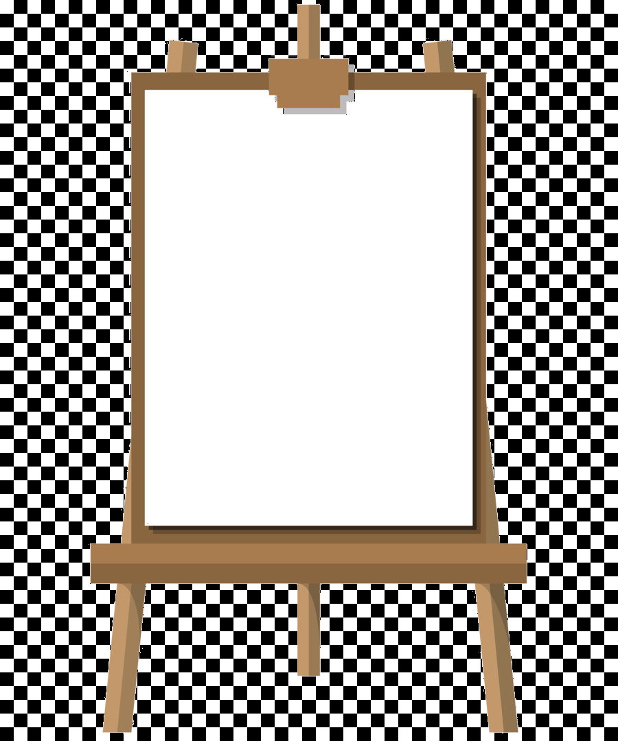




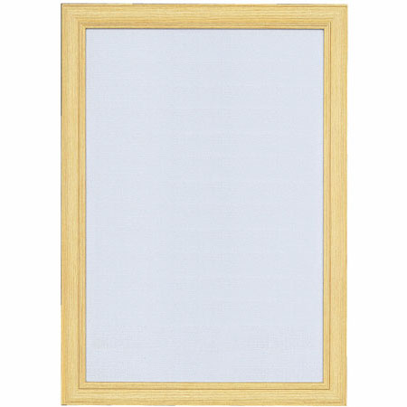
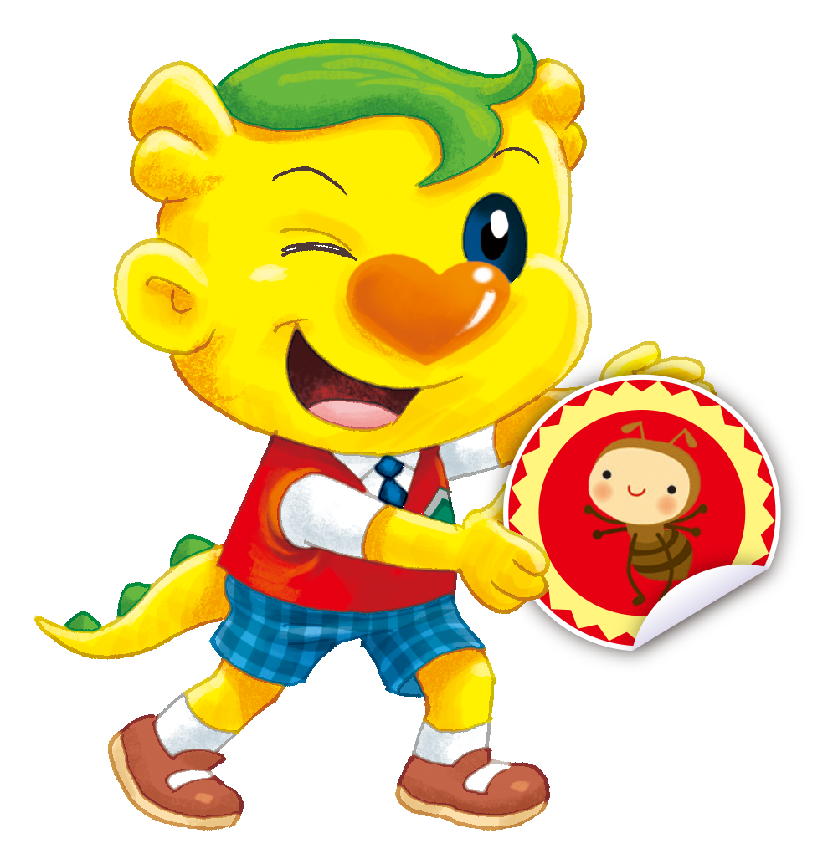
Q: What are you going to do tomorrow?
a. I'm going to watch a baseball game.
b. I go to a baseball game.
c. I'm watching a baseball game.

